|  |  |  |  |  |  |  |  |  |  |  |
| --- | --- | --- | --- | --- | --- | --- | --- | --- | --- | --- |
|  | | | | | | | | | | |
|  |  |  |  |  |  |  |  |  |  |  |
|  | **Manual Operativo del Artefacto** | | | | | | | | |  |
|  |  |
|  |  |  |  |  |  |  |  |  |  |  |
|  | **Envio de Pruebas Psicometricas** | | | | | | | | |  |
|  |  |
|  |  |  |  |  |  |  |  |  |  |  |
|  | Número de Revisión: 1.1 | | | | | Fecha: 25/02/2019 | | | |  |
|  |  |
|  | **BORRADOR** | | | | | | | | |  |
|  |  |
|  |  |  |  |  |  |  |  |  |  |  |
|  | | | | | | | | | | |

**Tabla de Contenidos**

Contenidos

Historial de Revisión del Documento 2

1. Vista General de la Solución de Negocio 4

2. Requerimientos de la Solución de Negocios 4

2.1. Especificación de la Máquina 4

2.2. Especificación de Software 4

3. Requerimientos Operativos 5

3.1. Requerimientos Técnicos 5

3.2. Generalidades de la Solución 6

Diagrama de la Solución 7

4. Control de Proceso y Contingencia Operacional 7

4.1. Error / Excepción 8

4.2. Excepción / Error de Negocio 9

4.3. Notificaciones y Reportes de Salida Correctos del Proceso 9

5. Producción y Operaciones 10

5.1. Reportería 10

5.2. Seguridad de la Información 10

5.3. Manejo de Credenciales 10

6. Apéndice – Manual de Usuario 11

Historial de Revisión del Documento

|  |  |  |  |
| --- | --- | --- | --- |
| Versión | Descripción del Cambio | Fecha | Autor |
| 1.0 | Creación de Borrador |  | **Carranza, Juan Jose** |
|  |  |  |  |

Información del Documento

|  |  |
| --- | --- |
| Nombre del Archivo | Ubicación |
|  |  |

Documentos Relacionados

|  |  |  |  |
| --- | --- | --- | --- |
| # Doc | Tipo de Documento | Título del Documento | Creado por |
| 1 | Documento de Evaluación de Automatizaciones Potenciales | 3.CMI_APAD_Envío de Pruebas Psicométricas.xlsx | **CMI** |
| 2 | Grabación de Ejecución del Proceso | VideoAsignacinAmitai.mp4, VideoAsignacinMil.mp4, VideoAsignacinPCA.mp4 | **CMI** |
| 3 | Documentos del Cliente | Conexiones_Aplicativos.xlsx  Config_ADT_Pruebas_Psicometricas.xlsx | **CMI** |
| 4 | Proceso Actual & Requerimientos de Automatización | 2. CMI_Pruebas Psicométricas_CPAR_v.1.4_02062019(Proceso Actual y Requerimientos de Automatización).docx | **Lopez, Ana Deisy** |
| 5 | Aceptación de Pruebas de Usuario | 4. CMI_Envio Pruebas Psicometricas_UAT_v.1.0 UAT (Reporte de Aceptacion de Pruebas de Usuario).pdf | **Carranza, Juan Jose** |

Referencias

|  |  |
| --- | --- |
| Título | Ubicación |
|  |  |

Contribuidores

|  |  |
| --- | --- |
| Nombre del Contribuidor (Apellido, Nombre) | Responsabilidad |
| **Lopez, Ana Deisy** | Crear diseño de negocios y requerimientos |
| **Carranza, Juan Jose** | Crear diseño de artefactos, dueño del artefacto |

Aprobación del Documentación

|  |  |  |  |
| --- | --- | --- | --- |
| Nombre | Título, Departamento/Área | Firma | Fecha |
| **Fuentes, Wendy** | **SME** |  |  |
| **Morales, José** | **Líder del Proceso** |  |  |

1. Vista General de la Solución de Negocio

El propósito de este document es describer los requerimientos y manejo del proceso Automatizado de UiPath para ‘Envio de Pruebas Psicometricas’

El document presenta y prove una breve vista general del proceso actual y será utilizado para asistir en el desarrollo de la solución de Automatización de Proceso Robótico utilizando UiPath. Apunta a dar una vista general del estado del proceso COMO SERÁ, al igual que los sistemas y aplicaciones usadas a través del flujo del proceso y los requerimientos del negocio.

1. Requerimientos de la Solución de Negocios

La sección de Descripción del Ambiente describe la configuración de software y hardware para la máquina dedicada para este proceso. Una actualización puede ser requerida si nuevos sistemas, recursos o artefactos han sido instalados o se ha realizado algún tipo de cambio requerido a la configuración que facilite el proceso.

* 1. Especificación de la Máquina

|  |  |  |  |  |
| --- | --- | --- | --- | --- |
| Sistema Operativo | Tipo de Sistema | Procesador | Memoria RAM | Resolución |
| Windows 10 Pro | 64 bits | Intel ® Xeon ® CPU E5-2673 v4 @ 2.30 GHz 2.29 GHz | 7.00 GB | 1280x768 |

* 1. Especificación de Software

|  |  |  |  |
| --- | --- | --- | --- |
| Ambiente | Sistema/Aplicación | Versión | Módulo/Transacción |
| Local/Directo | Microsoft Office 365 ProPlus | 1808 en español | * Microsoft Excel * Microsoft Outlook |
| Local/Directo | UiPath Studio | 2019.1.0 Community Edition | N/A |
| Local/Directo | Google Chrome | 72.0.3626.119 | **MIL**  **PCA** |
| Local/Directo | Microsoft Internet Explorer | 11.523.17134.0 | AuraPortal  AMITAI |

1. Requerimientos Operativos

Los requerimientos operativos son para describir cómo un proceso debe ser iniciado o reiniciado.

El proceso de inicio consta de dos fases:

* + Manualmente: Se debe inicar el proceso principal que contiene los diferentes artefactos y esta revisando constantemente el correo por solicitudes pendientes.
  + Mediante correo electrónico: Se debe enviar un correo a la dirección de correo configurada en la computadora que contenga el artefacto con el asunto: *CSI_UDM_REPORTE_PROVEEDORES*

Para poderse ejecutar el proceso es necesario que exista un archivo de configuración individual al proceso en la ruta:*"C:\Automaty\_1PreparacionPropuesta\UiPath\ADT_PRUEBA_PSICOMETRICA\Config_ADT_Pruebas_Psicometricas.xlsx"* dentro de este se configura la ruta del archivo de conexiones para los diferentes portales (AuraPortal, Amitai, PCA, MIL) el cual debe estar presente en la ruta indicada con accessos de lectura.

Se debe tener una cuenta de correo electrónico correctamente configurada en Microsoft Outlook.

* 1. Requerimientos Técnicos

|  |  |  |
| --- | --- | --- |
| ID del Requerimiento | Tipo | Requerimiento para la Ejecución |
| Inicio – 01 | Configuración | El archivo de configuración individual debe encontrarse en el siguiente directiorio:  C:\Automaty\1_Preparacion propuesta\UiPath\UDM_REPORTEPROVEE\Config File\ |
| Inicio – 02 | Configuración | El archivo de conexión a aplicativos debe encontrarse en la ruta especificara en el archvo individual (Inicio – 01) |
| Reporte – 04 | Salida | Se debe tener acceso a escritura al siguiente directorio:  C:\Automaty\1_Preparacion propuesta |
| Reporte – 05 | Entrada | Los reportes del dia configurado descargados de SAP deben tener el siguiente formato: |
| Reporte – 06 | Configuración | SAP debe tener configurado el acceso a Scripting por aplicaciones terceras sin preguntar antes de cada acción |
| Reporte – 07 | Salida | La aplicación ‘Carga de reporte de cambios a datos maestros’ (BPM) debe tener la siguiente presentación |
| Notificación – 08 | Salida | Se debe tener configurada una cuenta de correo electrónico valida en Microsoft Outlook |
| General | General | Actualización continua de todos los requerimientos anteriormente listados – crítico para la calidad |

* 1. Generalidades de la Solución

La siguiente sección documenta los componentes principales y sus interacciones, el flujo robótico a alto nivel, las entradas y salidas.

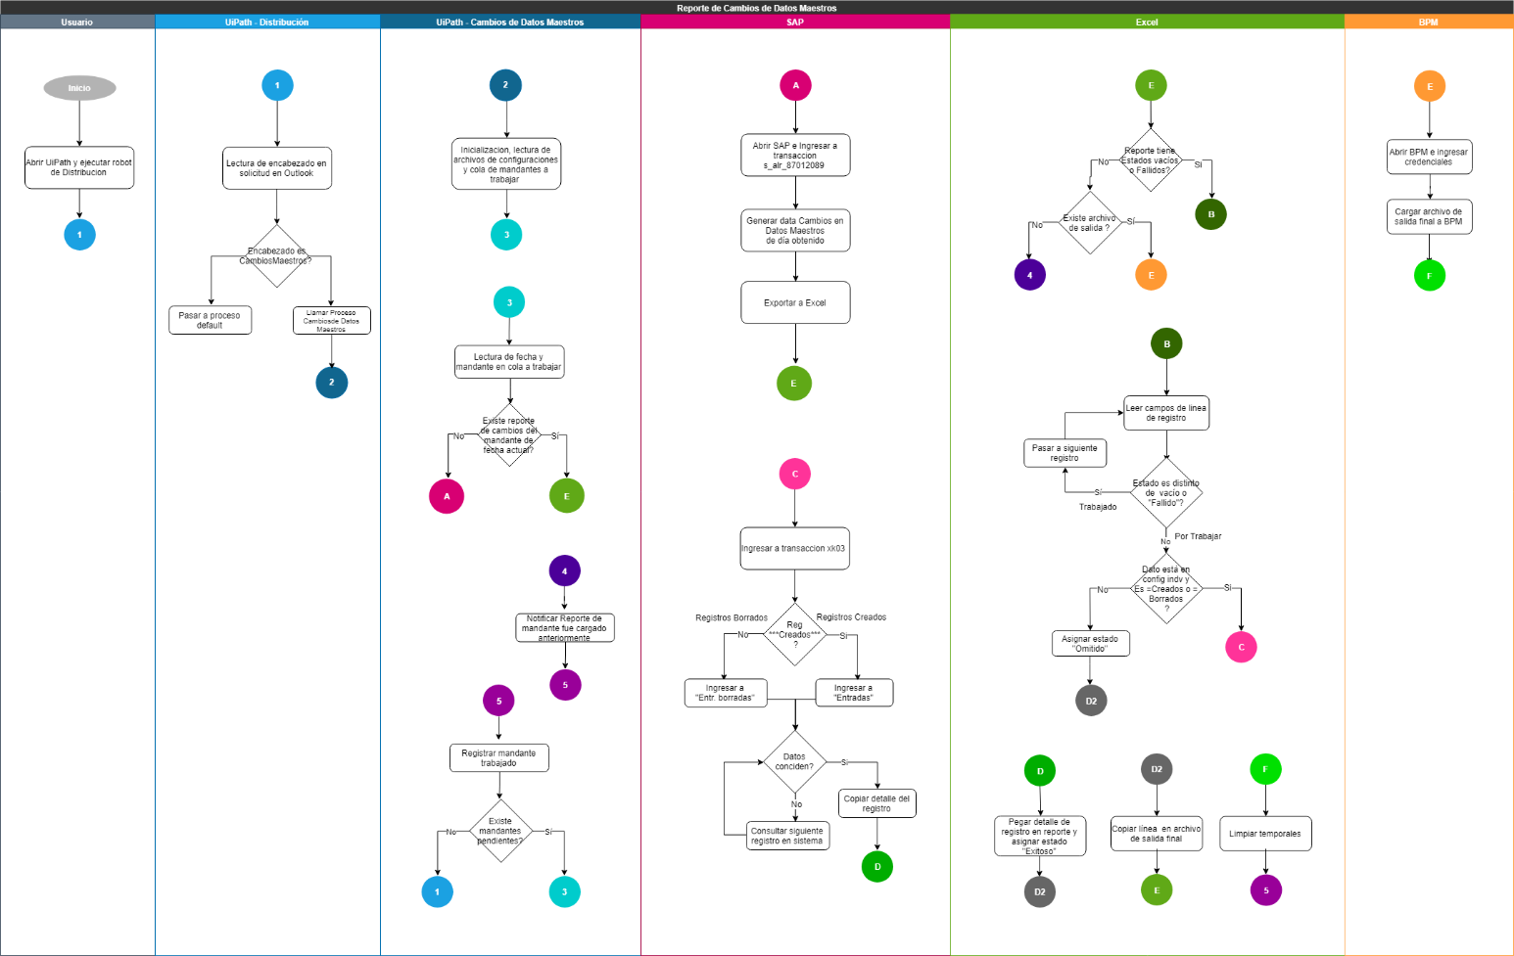El diseño de alto nivel de la solución corresponde al flujo del proceso tal cual identificado y descrito en el Documento de Proceso Actual y Requerimientos de Automatización

Diagrama de la Solución

|  |
| --- |
| **1. Entradas del Proceso** |
| Reporte de cambio de datos maestros |
| Los archivos de configuración de excel que se encuentran en las rutas establecidas |

|  |  |
| --- | --- |
| 2. Ejecución del Proceso | |
| 1 | Lectura de correo de solicitud de ejecución: Revision por el proceso principal de correos pendientes de procesar |
| 2 | Inicio de configuración: Carga de archivo individual y general de configuración |
| 3 | Descarga de reporte de cambios de SAP: De no existir descargar de ‘s_alr_87012089’ el listado de cambios realizados para una fecha especifica |
| 4 | Busqueda de cambio en SAP: Buscar en ‘xk03’ el primer cambio que cumpla los criterios de búsqueda |
| 5 | Actualización de archivo de salida: Agregar a archivo de salida el dato encontrado |
| 6 | Carga de archivo a de salida a BPM: Cargar a BPM el archivo de salida generado |
| 7 | Notificación de errores: De existir algun log enviar correo de notificación con el error |

|  |
| --- |
| **3. Salidas del Proceso** |
| Reported de cambios: Reporte que se caga a BPM con los cambios a datos maestros de los campos configurados por mandante. |
| Notificación por Email: Una notificación que se envia a los interesados en caso durante la ejecución ocurra un error. |

1. Control de Proceso y Contingencia Operacional

La sección de Control de Proceso y Contiengencia Operaciona describe los detalles de las acciones que deberían tomarse por parte del equipo operacional o el centro operacional de robótica para completar exitosamente un caso en evento que:

* El proceso no puede ser ejecutado (Error de Sistema / Negocio)
* Una excepción siendo generada en el progreso de la ejecución del proceso (Excepción de Negocio / Sistema)

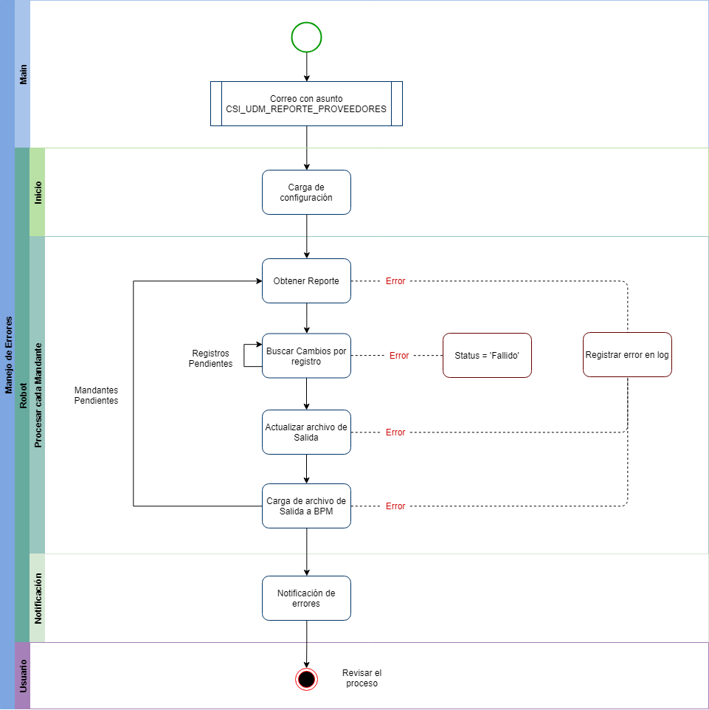

* 1. Error / Excepción

|  |  |  |  |  |
| --- | --- | --- | --- | --- |
| Código | Tipo | Descripción | Respuesta del Artefacto | Acción |
| GE_S001 | Excepción del sistema | Error de conexión al iniciar SAP | Reintentar iniciar SAP, sí, se tienen reintentos aun disponibles, de lo contrario excepción se propaga y proceso actual, de no tener disponibles reintentos en el proceso se registra error | Revisar poblemas de conexión |
| GE_S002 | Excepción del sistema | Error desconocido al iniciar SAP | Reintentar iniciar SAP, sí, se tienen reintentos aun disponibles, de lo contrario excepción se propaga y proceso actual, de no tener disponibles reintentos en el proceso se registra error | Revisar procesos por algun cambio no mapeado con anterioridad o por poblemas de conexión |
| PM_G001 | Excepción del sistema | Error desconocido al procesar un mandante | Reintentar procesar mandante, sí, se tienen reintentos aun disponibles de lo contrario registrar excepción en log | Revisar procesos por algun cambio no mapeado con anterioridad o por poblemas de conexión |
| DR_S001 | Excepción del sistema | Error desconocido al descargar el reporte | Excepción se propaga a procesar mandate, de no tener disponibles reintentos se registra en log | Revisar procesos por algun cambio no mapeado con anterioridad o por poblemas de conexión |
| IN_E001 | Error de configuración | Error al abrir el archivo Individual | El artefacto se detiene | Revisar archivo individual de configuración |
| IN_E002 | Error de configuración | Error al abrir el archivo General | El artefacto se detiene | Revisar archivo general de configuración |
| IN_E003 | Error de configuración | Error al abrir el archivo de Selectores | El artefacto se detiene | Revisar archivo de selectores, revisión por parte de desarrollo es requerida. |
| IN_E004 | Error de configuración | Error al buscar la ruta del archivo General | El artefacto se detiene | Revisar archivos individual y general de configuración |

* 1. Excepción / Error de Negocio

|  |  |  |  |  |
| --- | --- | --- | --- | --- |
| Código | Tipo | Descripción | Respuesta del Artefacto | Acción |
| CR_S001 | Excepción de negocio | Error de credenciales al inicar un mandante en SAP | Se pasa al siguiente mandante | Revisar las credenciales en archivo general de configuración |
| PM_B000 | Excepción de negocio | Error al iniciar BPM | Se pasa al siguiente mandante y se registra el error | Revisar las credenciales en archivo general de configuración |
| PM_B001 | Excepción de negocio | Error al intentar subir el archivo a BPM | Excepción se propaga a procesar mandate, de no tener disponibles reintentos se registra en log | Reviar el proceso se subida de archivos a BPM |
| ND_G001 | Excepción de negocio | Cero registros por procesar | Se notifica por correo que para el mandante no se tienen registros pendientes | N/A |

* 1. Notificaciones y Reportes de Salida Correctos del Proceso

|  |  |
| --- | --- |
| Escenario | Notificaciones y Reportes |
| No hay datos por procesar |  |
| Ejecución con algun error registrado en log |  |
| Ejecución completa de un mandante |  |
| Ejecución exitosa sin errores |  |

1. Producción y Operaciones

La siguiente sección especifíca los mínimos del ambiente y otras consideraciones de diseño en soporte de la infraestructura de IT y procedimientos de ooeraciones del sistema

* 1. Reportería

El tiempo de procesamiento será registrado automáticamente por el artefcato por cada registro procesado. Esto incluirá información acerca de la hora inicio, la hora de fin y un comentario en caso un registro sea fallido y omitido.

* 1. Seguridad de la Información

Ninguna información sale de la infraestructura de CMI. Los canales de entrada y salida son configurados dentro de la Red del Cliente.

Las regclas de Preservación de la Información será configuradas de acuerdo a las políticas de Riesgo y Conformidad de CMI.

* 1. Manejo de Credenciales

El artefacto tendrá credenciales definidas para todas las aplicaciones involucradas en el proceso (SAP y BPM)

Las credenciales para todos los sistemas involucrados (SAP y BPM) serán configurados en el archivo general de configuración y únicamente las personas designadas tendrán acceso a las mismas. El artefacto debería, de ser posible, tener contraseñas definidas no cambiantes para las aplicaciones requeridas como una excepción a la política.

1. Apéndice – Manual de Usuario

|  |  |  |
| --- | --- | --- |
| 1. **Antes de la Primera Ejecución** | | |
| 1.1 | Habilitar scripting en SAP | Abrir SAP Logon 704  Clic al icono superior izquierdo  Seleccionar ‘Options’  Seleccionar ‘Accesibility & Scripting’ – ‘Scripting’  Habilitar ‘Enable Scrpting’, deshabilitar las otras opciones y clic a ‘OK’ |
|  |  |  |

|  |  |  |
| --- | --- | --- |
| 1. **Configuración Indivudal** | | |
| 2.1 | Archivo individual, hoja ‘General’:  Contiene la tabla que se carga primero   * Reintentos: contiene la cantidad máxima de intentos que se realizaran para procesar un mandante, búsqueda en xk03, inicio en SAP (este tiene un máximo de dos sin importar este valor).   Debe ser un número entero positivo.   * Fecha: Es la fecha usada para generar el reporte en SAP, si esta vacio o contiene cualquier fecha que no sea valida se usara el dia anterior al actual. * Conf_General: Contiene la ruta del archivo general de configuración, debe ser una ruta absoluta con el archivo de Excel incluido. |  |
| 2.2 | Archivo individual, hoja ‘Mandantes_Activos’:  Contiene los mandantes que se van a usar por el robot consta de tres columnas configurables:   * Mandante: El numero de mandante que se va a procesar. * Conexión: En nombre de la conexión en SAP, debe coincidir con el archivo general de configuración ya que este se usa junto con ‘Mandante’ como doble validación para obtener las credenciales. * Activo: Es un valor booleano que indica si se procesa el mandante. * Estado: Muestra una validación si existen los valores minimos para poder ejecutar el mandante, esta no es tomada en cuenta por el robot y es únicamente como advertenecia si en caso hubiese algún problema notorio con la configuración.   Observaciones:  No activar mas de un mandante con el mismo número.  La columna estado puede tener valores ‘OK’ (Todo bien), ‘Error’ (Algun valor esta faltante en alguna hoja del archivo de configuración) y ‘Mandante Repetido’ (Mas de un mandante con el mismo número se ecuentra activo) |  |
| 2.3 | Archivo individual, hoja ‘Transacciones:  Contiene la tabla por mandante de las transacciones en SAP   * Mandante: El numero de mandante que se va a procesar. * Trancaccion_Reportes: Transaccion usada para generación de reportes. * Transaccion_Busqueda: Transaccion usada para realizar la búsqueda del cambio encontrado en el reporte. |  |
| 2.4 | Archivo individual, hoja ‘Campos_asociados:  Contiene la tabla por mandante de los campos que se buscan del reporte en la transacción de búsqueda (xk03 se espera)   * Mandante: El numero de mandante que se va a procesar. * Nombre_Campo: El nombre de campo que buscara en el reporte para realizar búsqueda del cambio en SAP. * Valor_Referencial: El nombre que se tiene dentro de la transacción de búsqueda para el ‘Nombre_Campo’.   Es una validación de uno a uno, por lo que si se tienen varios ‘Nombre_Campo’ para el mismo mandante el único ‘Valor_Referencial’ que se buscara en SAP es el primero que se encuentre por lo que lo mas probable es que el registro quede en estado ‘Fallido’. |  |
| 2.5 | Archivo individual, hoja ‘Layouts’:  Contiene la tabla por mandante del layout usado para generar el reporte en SAP, puede estar vacio, sin embargo, debe existir para todos los mandantes que esten activos   * Mandante: El numero de mandante que se va a procesar. * Layout: Nombre del layout a usar. |  |
| 2.6 | Agregar un mandante Nuevo:  Todas las hojas tienen una validación en la columna ‘Mandante’, esta se basa en los datos de la hoja ‘Valid_Mandantes’ que esta oculta por default, para agregar un nuevo mandante a dicha validación únicamente agregar el numero de mandantes en la ‘Columna A’ y agregar en cada una de las otras hojas valores para que se pueda procesar. |  |